新桥街道中心幼儿园小五班幼儿今日动态
2025.9.11 星期四 天气：晴
一、来园篇：
今日来园人数29人，2人请假。
丁奕辰、王禹洲、黄宇泽、万泓呈、戴金轩、白宇阳、李景行、吴璟逸、张存熙、朱子元、郭闻政、赵永辰、郭旭、刘砚宁、刘熠赫、万昱舒、高研、范诗婷、陈佳玥、孙若黎、王以沫、蒲书瑶、王清羽、马欣雨、陈锦瑜、陆悠悠、周昕妤、包星允、吴璧岑能在大班哥哥姐姐的带领下走进教室，在提醒下自主放水杯、游戏。
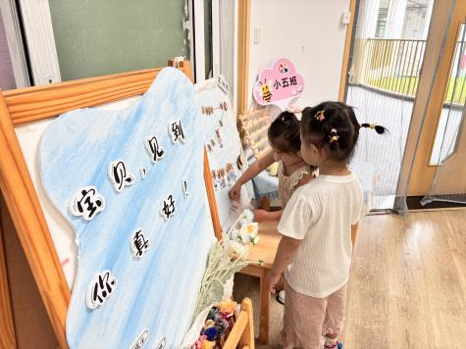 | 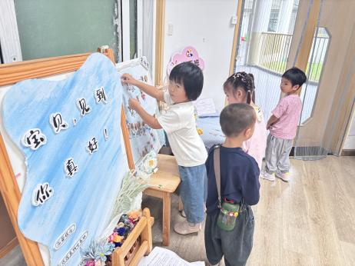 | 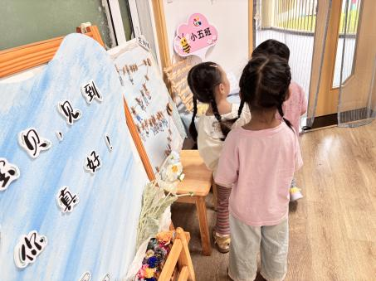
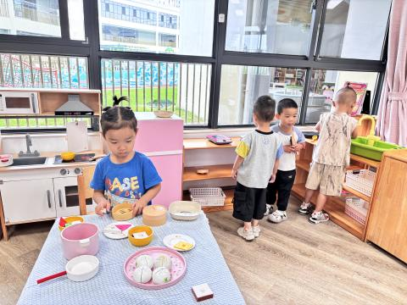 | 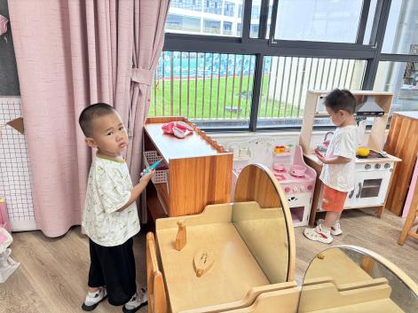 | 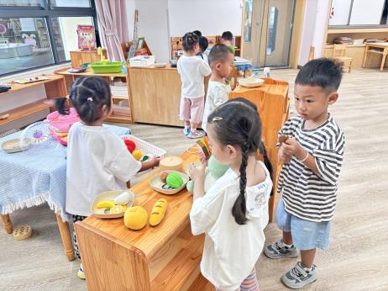

二、运动篇：
今天孩子们在滑滑梯区域进行了运动，他们练习了爬网、爬楼梯，在攀爬和滑的过程中，经过老师的提醒能一个接着一个爬，尽量不拥挤。
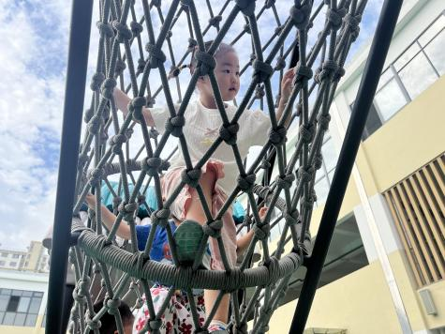 | 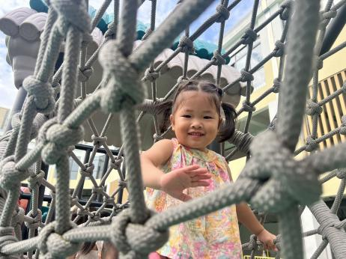 | 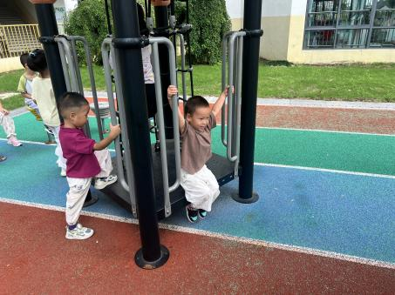
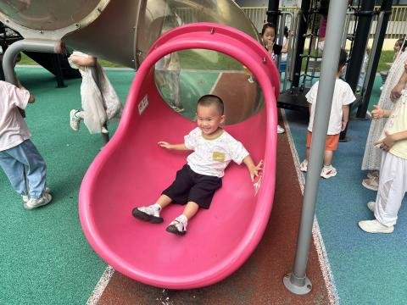 | 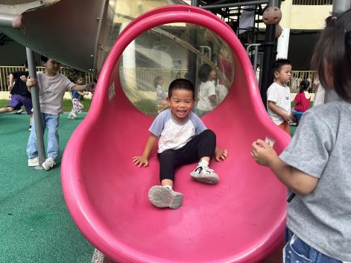 | 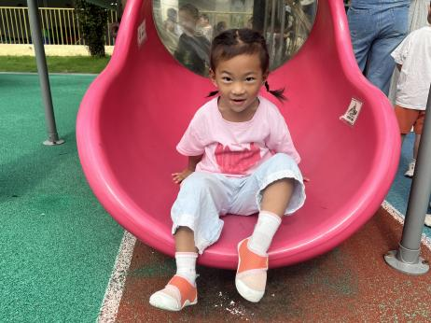
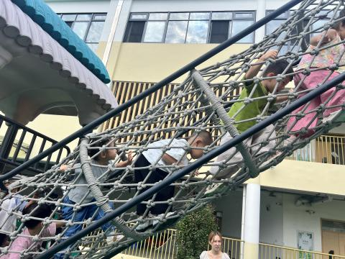 | 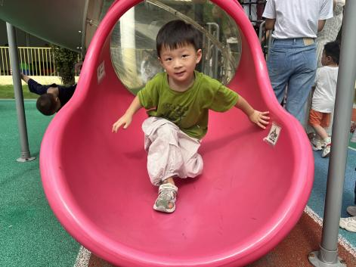 | 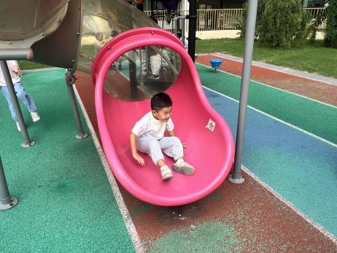

三、点心篇：
今天吃的点心是牛奶、多样饼干。宝贝们在提醒下能将手洗干净，回到自己的小标记座位上吃点心。在集体吃点心中，大部分宝贝能安静进餐，细嚼慢咽。吃完后能将杯子送到指定的地方。
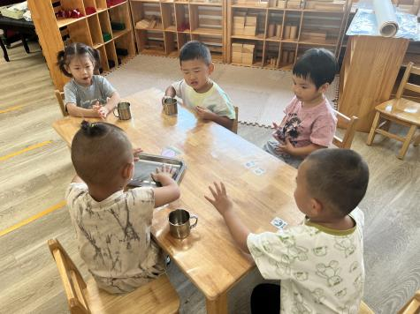 | 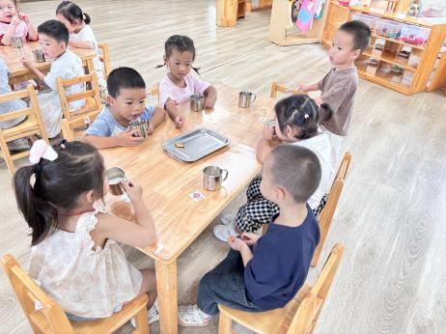 | 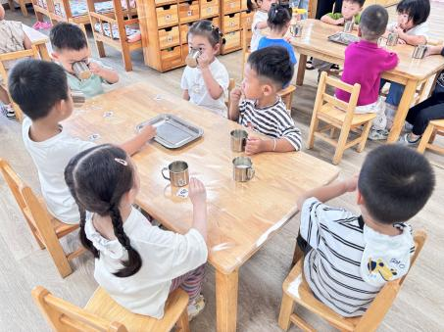
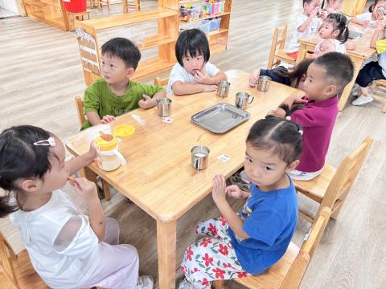 | 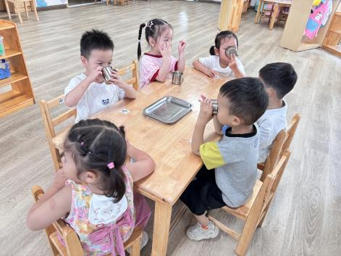

四、集体活动篇：
音乐：拉拉手
歌曲《拉拉手》旋律欢快、节奏感较强且易于分辨，歌词简单易懂、朗朗上口，适合小班孩子演唱。本次活动引导幼儿在欣赏歌曲、理解歌词内容上学唱歌曲，又有图谱的辅助，便于幼儿理解歌词内容，深受幼儿喜欢。在幼儿学会演唱歌曲的基础上让幼儿学会边做动作边演唱。而且需要幼儿拉着圆圈做动作，引导幼儿探索有节奏地走圆，并且要保持队形的完整性，做到手眼协调，具有一定的难度。
活动中，丁奕辰、王禹洲、黄宇泽、万泓呈、戴金轩、白宇阳、李景行、吴璟逸、张存熙、朱子元、郭闻政、赵永辰、郭旭、刘砚宁、刘熠赫、万昱舒、高研、范诗婷、陈佳玥、孙若黎、王以沫、蒲书瑶、王清羽、马欣雨、陈锦瑜、陆悠悠、周昕妤、包星允、吴璧岑愿意参加音乐活动，能认真倾听歌曲旋律，熟悉歌词；并能跟随伴奏一边做动作一边演唱歌曲。
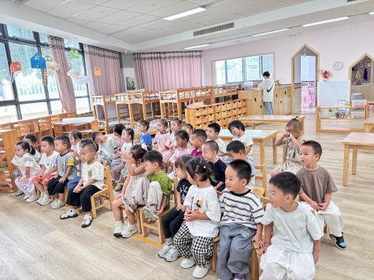 | 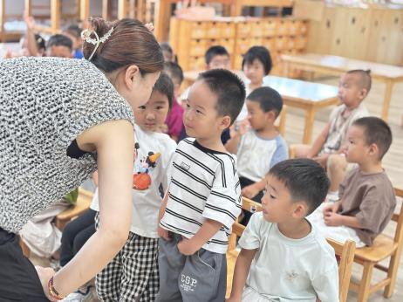 | 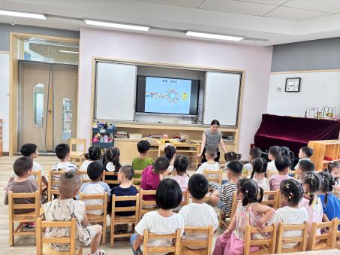
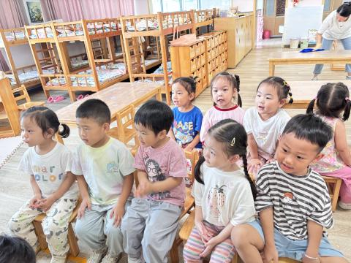 | 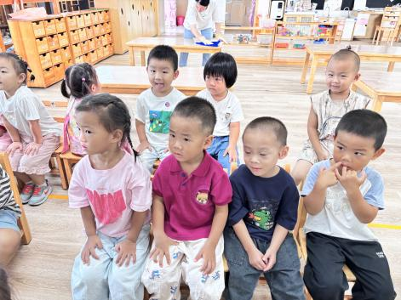 | 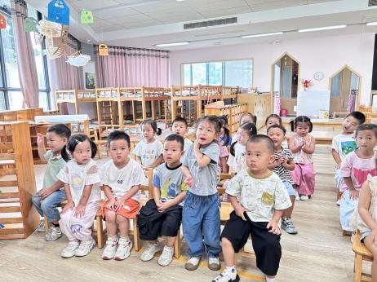

五、生活篇：
今天午餐是荞麦饭、五彩虾仁、香干炒白菜、冬瓜口蘑汤。午点是绿豆百合汤。水果是哈密瓜、番茄。餐前，宝贝们能在老师摸头的指令下搬着小椅子回到桌子边上，接着小便、洗手等待吃饭，规则意识正在逐步发展。
万泓呈、戴金轩、白宇阳、吴璟逸、张存熙、朱子元、郭闻政、赵永辰、郭旭、刘砚宁、刘熠赫、万昱舒、高研、范诗婷、陈佳玥、王以沫、王清羽、马欣雨、陆悠悠、周昕妤、包星允、吴璧岑今天自主将饭、菜、汤全部吃完。
丁奕辰、王禹洲、黄宇泽、李景行、孙若黎、蒲书瑶、陈锦瑜在喂饭下将饭、菜、汤基本都吃完。
今天吃饭的自主状态有所进步，家长们在家依然要放手，多多鼓励宝贝自己吃饭！
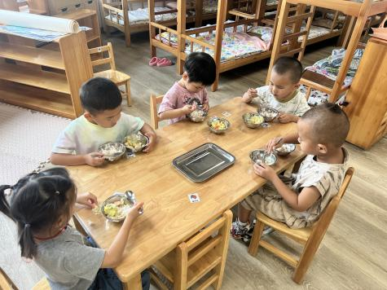 | 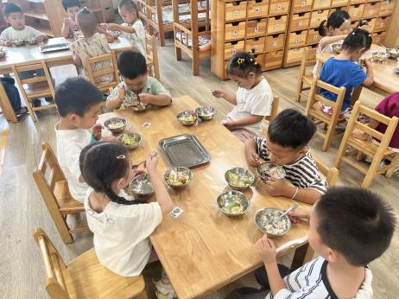 | 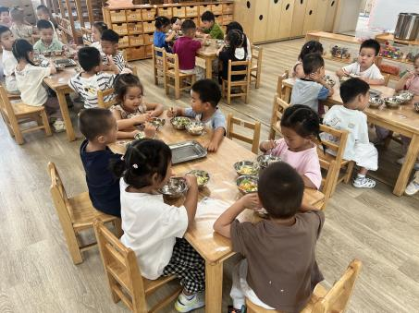
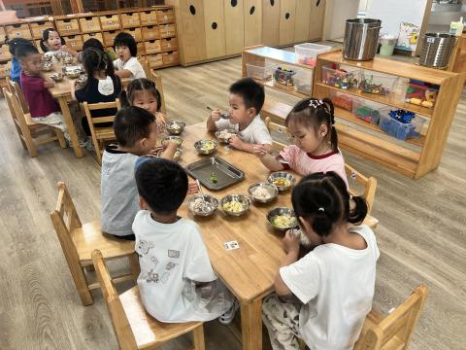 | 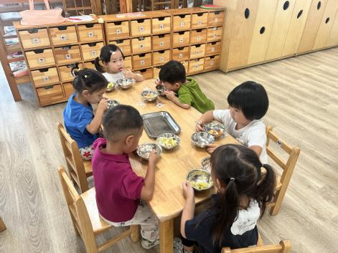

六、家园合作：
1.个别宝贝抽屉里没有替换的衣服了，请家长们及时添加哦。
2.检查宝贝的指甲并及时修剪，培养宝贝良好的个人卫生习惯！

七、今日观察记录：
观察对象：小五班幼儿 观察时间：2025.9.11 观察者：胡老师、丁老师、苏老师
观察目标：了解目标幼儿入园初期的适应能力
观察内容：观察目标幼儿来园、点心、集体活动的情况
姓名 | 情绪  （良好★、一般●） |  | 点心  （全部★、没吃完●） | 集体活动  （较专注★，不能安静倾听●） | 进餐  （全部★、没吃完●） | 午睡情况 | 备注
姓名 | 上午 | 下午
丁奕辰 | ★ | ★ | ★ | ● | 喂完 | 12:35左右睡着 | 入园时哭一会
王禹洲 | ★ | ★ | ★ | ★ | 自主吃 | 12:35左右睡着 | 菜剩下一点
黄宇泽 | ★ | ★ | ★ | ★ | 自主吃完 | 12:30左右睡着 | 会在教室里跑
万泓呈 | ★ | ★ | ★ | ★ | 自主吃完 | 12:40左右睡着
戴金轩 | ★ | ★ | ★ | ★ | 自主吃完 | 12:40左右睡着 | 集体坐在中间的时候会弄旁边的小朋友
白宇阳 | ★ | ★ | ★ | ★ | 自主吃完 | 12:40左右睡着
李景行 | ● | ★ | ★ | ★ | 喂完 | 12:30左右睡着 | 入园时哭闹，不愿吃蔬菜
吴璟逸 | ★ | ★ | ★ | ★ | 自主吃完 | 12:35左右睡着 | 拍睡
张存熙 | ★ | ★ | ★ | ★ | 自主吃完 | 12:30左右睡着
朱子元 | ★ | ★ | ★ | ★ | 自主吃完 | 12:45左右睡着
郭闻政 | ★ | ★ | ★ | ★ | 自主吃完 | 12:45左右睡着
赵永辰 | ★ | ★ | ★ | ★ | 先自己吃后喂 | 12:50左右睡着 | 不愿吃蔬菜
郭 旭 | ★ | ★ | ★ | ● | 自主吃完 | 12:40左右睡着 | 喜欢在教室里跑，要多次提醒
刘砚宁 | ★ | ★ | ★ | ● | 先自己吃后喂 | 12:20左右睡着 | 喜欢在教室里跑，要多次提醒
刘熠赫 | ★ | ★ | ★ | ★ | 自主吃完 | 12:45左右睡着
万昱舒 | ★ | ★ | ★ | ★ | 自主吃饭 | 12:40左右睡着 | 菜剩下一点，拍睡
高 研 | ★ | ★ | ★ | ★ | 自主吃饭 | 12:50左右睡着 | 菜剩下一点，拍睡
范诗婷 | ★ | ★ | ★ | ★ | 自主吃完 | 12:40左右睡着
陈佳玥 | ● | ★ | ★ | ★ | 自主吃完 | 12:35左右睡着 | 偶尔想妈妈哭泣，拍睡
孙若黎 | ★ | ★ | ★ | ★ | 喂饭 | 12:30左右睡着 | 菜不愿意吃
王以沫 | ★ | ★ | ★ | ★ | 自主吃饭 | 12:40左右睡着 | 菜剩下一点
蒲书瑶 | ★ | ★ | ★ | ● | 喂饭 | 12:40左右睡着 | 喜欢在教室里玩追逐跑，需要多次提醒
杨岑玥 | 请假
王清羽 | ★ | ★ | ★ | ★ | 自主吃完 | 12:50左右睡着
钟苡橙 | 请假
马欣雨 | ★ | ★ | ★ | ★ | 自主吃完 | 12:50左右睡着
陈锦瑜 | ★ | ★ | ★ | ★ | 喂完 | 12:40左右睡着
陆悠悠 | ★ | ★ | ★ | ★ | 自主吃完 | 13:10左右睡着
周昕妤 | ★ | ★ | ★ | ● | 自主吃完 | 12:40左右睡着 | 喜欢离开小椅子
包星允 | ★ | ★ | ★ | ★ | 自主吃完 | 13:20左右睡着
吴璧岑 | ★ | ★ | ★ | ● | 自主吃饭 | 12:43左右睡着 | 菜剩下一点

